MASKI OCHRONNE

MASKA / PRZYŁBICA OCHRONNA
- wykonana z bezbarwnego tworzywa mocowaną na pasku z możliwością regulacji rzepem
- posiada miękką piankę która pozwala na lepsze dopasowanie oraz wpływa na komfort użytkowania
- zmniejsza ryzyko kontaktu z zarazkami
- wielorazowego użytku
- bezbarwna szyba z polipropylenu grubości co najmniej 0,4 mm
- odporna na środki dezynfekujące na bazie alkoholu
- komfortowa w noszeniu dzięki miękkiej piance oraz niskiej wadze
- wymiar szyby na płasko minimalnie 40/24 cm

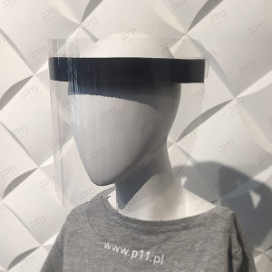

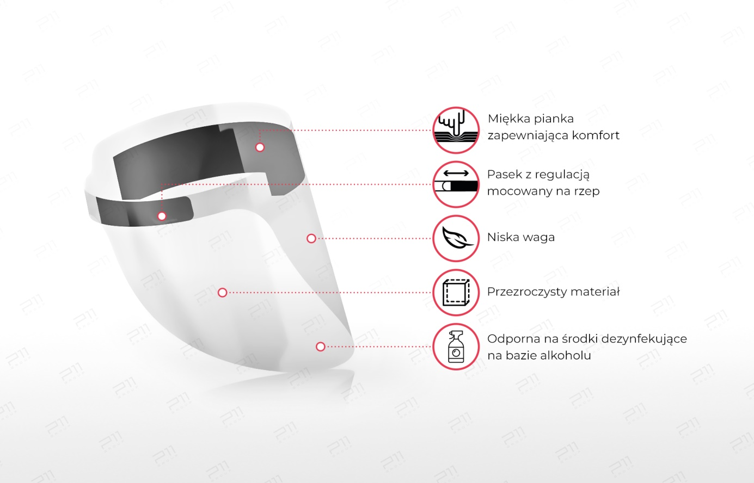
Atesty produktu:
- Atest do kontaktu z żywnością̨ PET GAG
- Deklaracja kontaktu z zrywnością̨ PETGAG Folienwerk 04 201608
- Food Grade declaration
- MSDS FWG PET films V2 2011 12 14
- Oświadczenie reach PETGAG
- REACh SVHC en 06_2018

